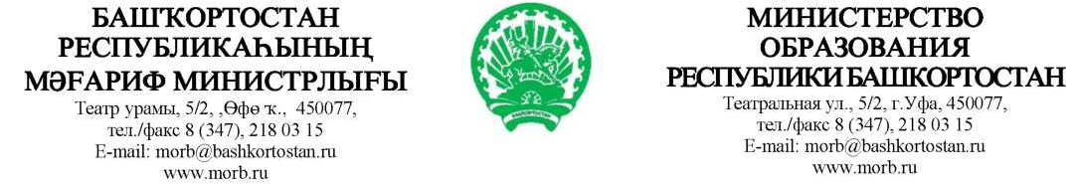
Исх. ___13-05/498____ от_11.-0.2014 г._______
На №____________ от __________________
Руководителям
органов муниципального самоуправления,
осуществляющим управление
в сфере образования

Министерство образования Республики Башкортостан в соответствии с новыми Законами Российской Федерации «Об образовании в Российской Федерации» (от 29.12.2012 № 273-ФЗ), Республики Башкортостан «Об образовании в Республике Башкортостан» (от 01.07.2013 № 696-з) в части организации изучения родного языка и литературы, башкирского языка как государственного разъясняет следующее:
- В соответствии с Соглашениями между Министерством образования Республики Башкортостан и администрациями муниципальных районов и городских округов о порядке нормативного финансирования муниципальных общеобразовательных организаций в учебном процессе осуществляется деление на две группы в городских образовательных учреждениях при наполняемости 25 и более человек, в сельских – 20 и более человек при проведении учебных занятий по предмету «башкирский язык».
- В связи с тем, что в базисном учебном плане имеются такие названия учебных предметов, как «Родной язык и литература», «Башкирский язык» как государственный, запись в журнале должна быть «Родной (башкирский и др.) язык и литература», «Башкирский язык».
- Названия предметов в классных журналах общеобразовательных организаций с башкирским языком обучения заполняются согласно приложению.
- Аттестация знаний обучающихся образовательных организаций с русским языком обучения осуществляется по предмету «Родной язык и литература».
- Согласно порядку проведения государственной итоговой аттестации по образовательным программам основного общего образования и среднего общего образования итоговая аттестация по предметам «Родной язык» и «Родная литература» осуществляется по выбору обучающихся.
- При изучении предметов «Родной (башкирский) язык и литература» и «Башкирский язык» итоговые отметки учащихся за аттестационный период выставляются по предметам отдельно.
- При изучении предметов «Родной (башкирский) язык и литература» и «Башкирский язык» составляются образовательные программы по предметам отдельно с учетом разговорной и грамматической составляющих преподавания предметов.
- При изучении предмета «Родной язык и литература» формируются сводные группы по параллели. Запись в журнале производится в одном журнале на основании приказа по школе о создании сводной группы.

Министр А.С. Гаязов

Приложение
Перечень предметов в начальной школе в соответствии с ФГОС НОО
Предметные области | Учебные предметы | Уҡыу предметтары
Инвариантная часть учебного плана |  | Уҡыу планының мотлаҡ уҡытыла торған өлөшө
Филология | Русский язык | Рус теле
 | Литературное чтение | Әҙәби уҡыу
 | По второму варианту БУП  Родной язык и литература | Туған тел һәм әҙәбиәт
 | По третьему варианту БУП  Башкирский язык и литература | Башҡорт теле һәм әҙәбиәте
 | Иностранный язык | Сит тел
Математика  и информатика | Математика | математика
Обществознание  и естествознание (Окружающий мир) | Окружающий мир (Человек, природа, общество) | Тирә-яҡ мөхит (кеше, тәбиғәт, йәмғиәт)
Искусство | Искусство (Музыка и ИЗО) | Сәнғәт (музыка һәм һынлы сәнғәт)
Технология | Технология (Труд) | Хеҙмәт
Физическая культура | Физическая культура | Физик культура
Основы религиозных культур и светской этики | Основы религиозных культур и светской этики | Донъяуи диндәр мәҙәниәте һәм этика нигеҙҙәре
 | Итого:
Вариативная часть учебного плана |  | Уҡыу планының вариатив өлөшө
Региональный компонент и компонент образовательной организации (5-дневная неделя) |  | Милли төбәк компонеты һәм белем биреү ойошмаһы компоненты
Башкирский язык  История и культура Башкортостана (ИКБ) |  | Башҡорт теле  Башҡортостан тарихы һәм мәҙәниәте
Внеурочная деятельность |  | Дәрестән тыш эшмәкәрлек

Г.Г. Мухамедьянова,
218-03-52

